APOSTILA DE BANCO DE DADOS

O QUÊ É UM BANCO DE DADOS?

Um banco de dados é uma coleção de dados relacionados. Entende-se por dado, toda a informação que pode ser armazenada e que apresenta algum significado implícito dentro do contexto ao qual ele se aplica. O banco de dados é usualmente mantido e acessado por meio de um software conhecido como Sistema Gerenciador de Banco de Dados, o modelo de dados mais adotado hoje em dia é o modelo relacional, O objetivo do Modelo Relacional é relacionar diferentes Entidades por meio de um Diagrama de fluxos, chamado de DIAGRAMA E-R ou DER.
- Hierarquia de Banco de dados: Banco de Dados contém tabelas; Tabelas contém registros; Registros são compostos por campos.

Tipos Primitivos em Banco de Dados

      - Numéricos:
      - Inteiro: TinyInt, SmallInt, Int, Medium, BigInt;
      - Real: Decimal, Float, Double, Real;
      - Lógico: Bit, Boolean.
      - Data/Tempo:
      - Date, DateTime, TimeStamp, Time, Year.
      - Literal:
      - - Caractere: Char, Varchar.
      - - Texto: TinyText, Text, MediumText, LongBlob
      - - Binário: TinyBlob, Blob, MediumBlob, LongBlob
      - - Coleção: Enum, Set.
      - Espacial:
      - Geometry, Point, Polygon, MultiPolygon.

TIPOS DE BANCOS DE DADOS

- O Oracle é o principal banco de dados atualmente, sendo responsável pelo armazenamento de boa parte das informações das principais organizações ao redor do mundo. O Oracle é muito robusto e exige bastante hardware para uma boa performance. Outro fator importante é o gerenciamento, onde são exigidos profissionais bastante capacitados para este fim. Um ponto muito alto do banco de dados Oracle é a segurança, principalmente quando bem administrado. Segurança dos dados é um dos principais pontos a analisar no aspecto banco de dados e neste caso o Oracle tem a simpatia de muitas empresas e DBA's.

- O banco de dados SQL Server é basicamente o principal concorrente do Oracle. Tem como vantagem o fato de ser da Microsoft e se integrar nativamente com seus produtos e tecnologias. Atualmente o SQL Server conta também com uma boa participação no mercado de web, fruto de um relacionamento mais estreito com as linguagens ASP e ASP.NET que lideram o mercado de médios e grandes projetos de internet.

- O banco de dados Mysql conta com uma importante vantagem competitiva que o fato de ser software livre. Dentre os bancos de dados open source: postgree, firebird e etc, o Mysql tem se destacado, principalmente para uso na web.

- O Access é um banco de dados da Microsoft para uso em desktops e não em servidores. Essa é a principal diferença dele em relação dos demais bancos SGBD como o Oracle, SQL Server e MySQL. Contudo, ele tem sido muito usado em pequenas e médias empresas para armazenamento de dados em pequenas quantidades.

SQL ( Strutured Query Language )
Distribuições
MySQL (Oracle) | Free 3E
SQL Plus (Oracle) | Pago 5E
MS SQL Server (Microsoft) | Pago 5E
Comandos:
DDL | Data Definition Language
DML | Data Manipulation Language
DCL | Data Control Language
DDL - Comandos de Estrutura / Definição do Banco
Create Database | Cria o arquivo do banco
Drop Database | Excluir o arquivo do banco
Create Table | Cria a tabela do banco
Alter Table | Alterar a estrutura da tabela
Drop Table | Exclui a tabela do banco
DML – Comando de Manipulação de Dados
Insert | Inseri dados na tabela
Delete | Deleta dados da tabela
Update | Altera dados da tabela
Select | Seleciona dados da tabela
DCL – Comando de Controle do Banco / Regras entre as tabelas.
NOT NULL | Valor não nulo (Obrigatório)
Primary Key | Chave Primaria
Foreign key | Chave Estrangeira
Unique | Campo único
ID | Numeração automática
Tipos de dados primitivos
Int (n) | Número inteiro
Numeric (N,n) | Número Fixado Real
Decimal (N,n) | Número Fixado Real
Char(n) | Texto Fixo
Varchar (n) | Texto Variável
Text | Texto Continuo
Date | Data DD/MM/AAAA
Datetime | Data DD/MM/AAAA HH:MM:SS

BANCO DE DADOS: SQL

- Criando um bando de dados e adicionando uma tabela:

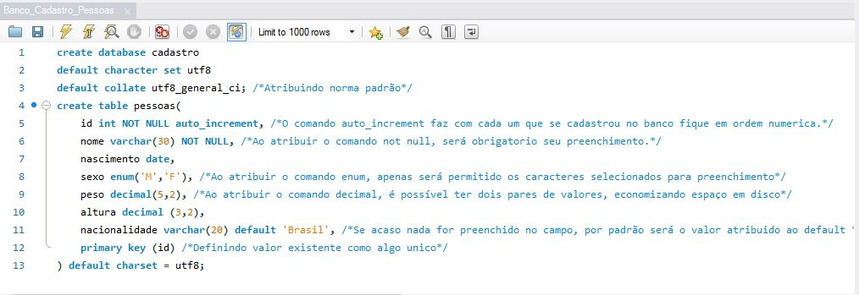
- Adicionando valores dentro da tabela de pessoas:

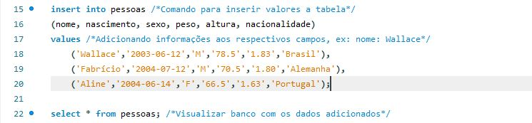

- Alterando Dados dentro da tabela de pessoas:
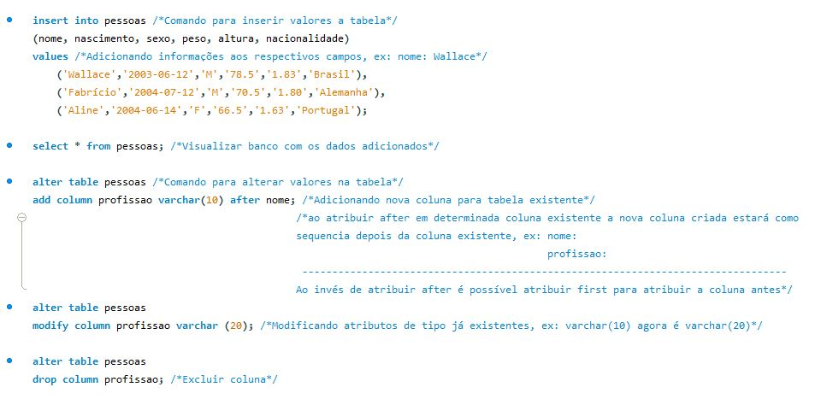
- Visualizando tabela pessoas através do select:
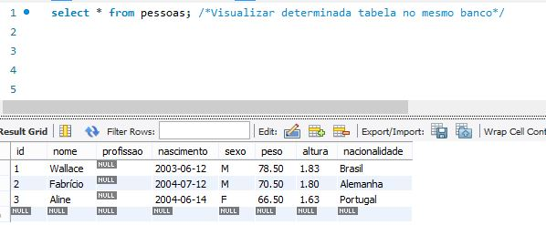

- Criando nova tabela com novos campos:
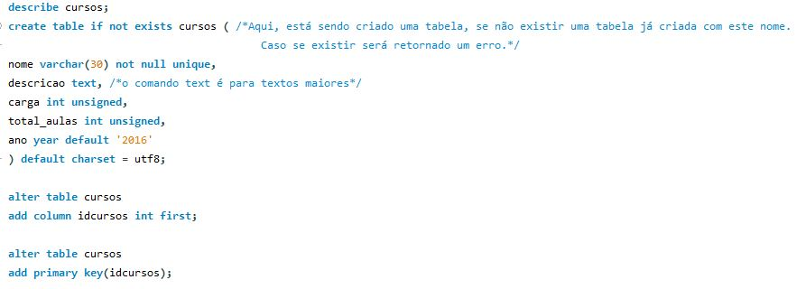
- Adicionando novos valores a tabela cursos e alterando campos específicos da tabela:
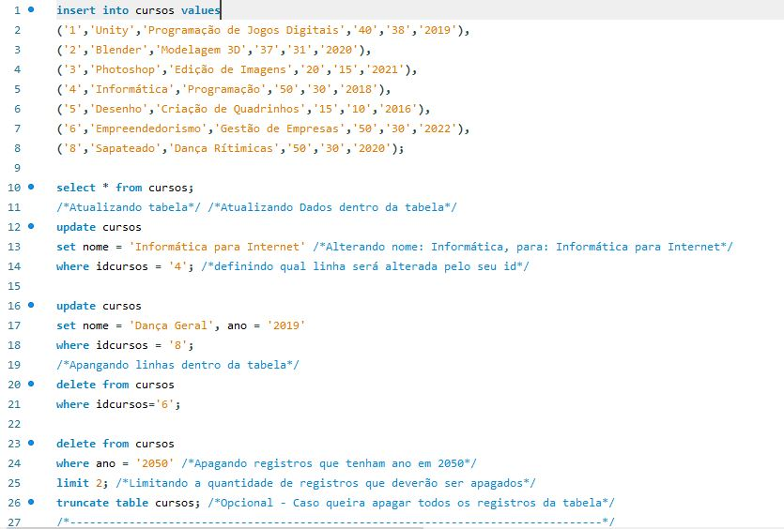

- Usando o select para visualizar de maneira específica os dados na tabela cursos:
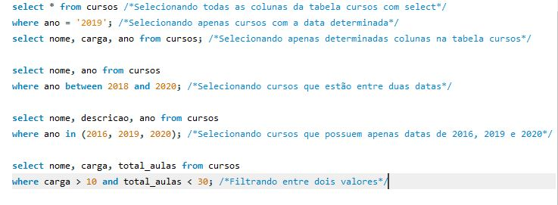
- Utilizando outros exemplos com select:

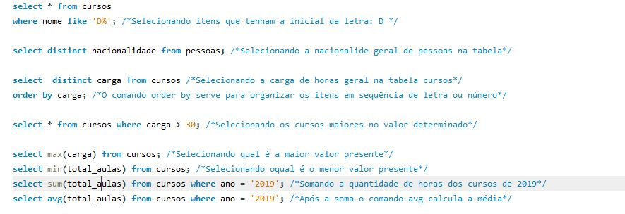
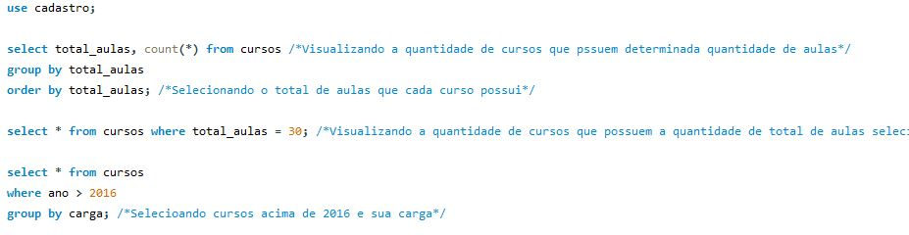
e

- Utilizando chave estrangeira entre tabelas:
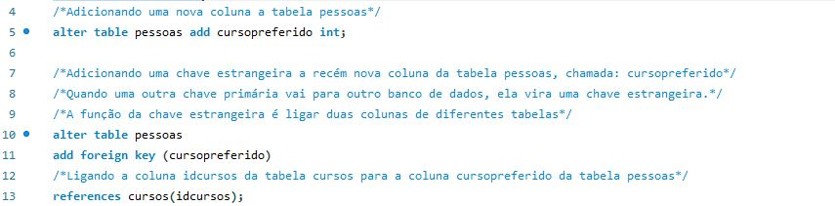
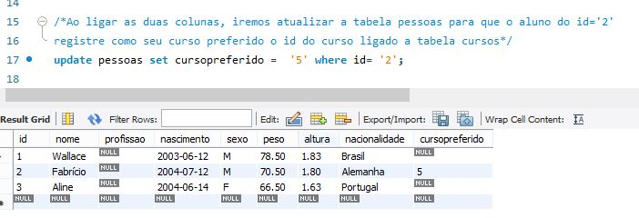
e
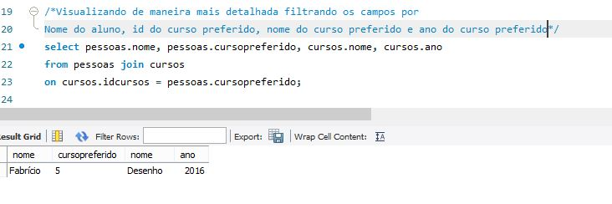

- Definindo duas chaves estrangeiras e usando Ineer Join:
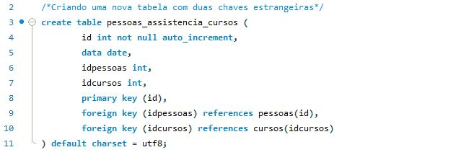
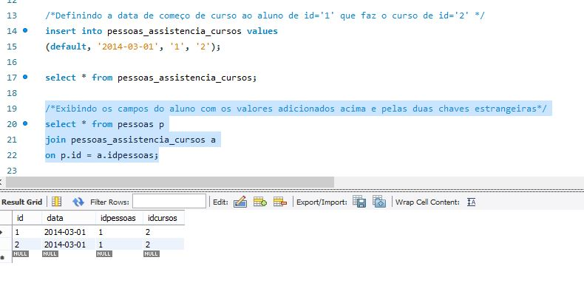

SOBRE O MODELO RELACIONAL

Nos bancos de dados relacionais os relacionamentos entre as tabelas não são codificados explicitamente na sua definição. Em vez disso, se fazem implicitamente pela presença de atributos chave.
- Uma Entidade em banco de dados é como se fosse um contêiner onde será colocado os dados.
- O termo dados pode ser nomeado ao termo atributos.
- Dados são representados por atributos, esses conjuntos de atributos vão identificar: duplas, registros, informações armazenadas dentro da Entidade.
- Quando uma outra chave primária vai para outro banco de dados, ela vira uma chave estrangeira.
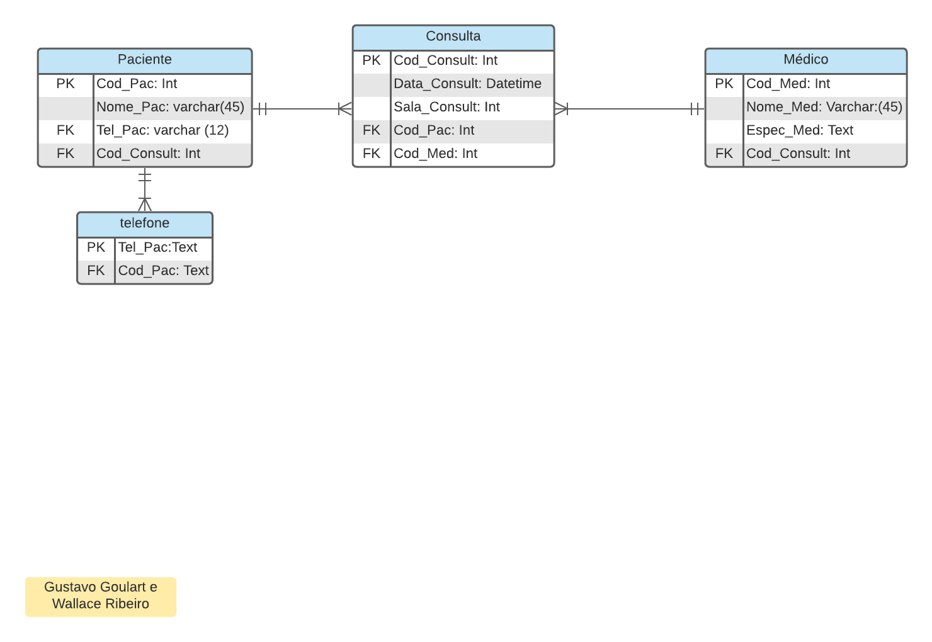
Exemplo de modelo relacional: consulta médica

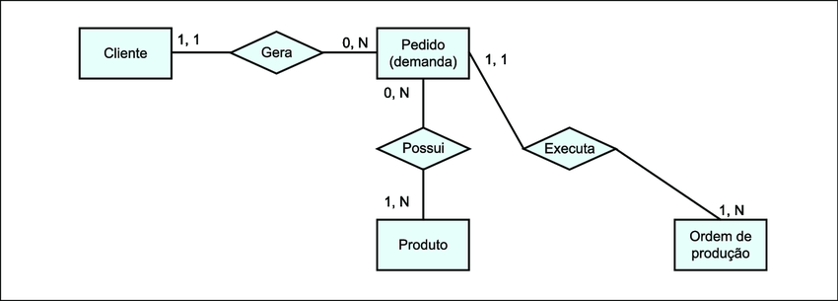
modelo relacional de cliente pedindo produto.

Os objetos componentes de um diagrama entidade-relacionamento são graficamente representados por figuras geométricas simples, conectadas por linhas. São elas:

- Retângulos: Representam entidades
- Elipses: Representam atributos
- Losangos: Representam relacionamentos
- Linhas: Conectam os atributos às entidades e as entidades aos relacionamentos

Além disso também podemos representar a Cardinalidade dos relacionamentos em um DER por meio de valores escritos entre parênteses, como por exemplo (1,1) (relacionamento um-para-um).

Símbolos de entidade de diagramas ER
Entidades são objetos ou conceitos que representam dados importantes. Entidades são normalmente substantivos, como produto, cliente, localização ou promoção. Existem três tipos de entidades comumente utilizados em diagramas entidade-relacionamento.
Símbolo de entidade | Nome | Descrição
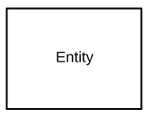 | Entidade forte | Essas formas são independentes de outras entidades e são frequentemente chamadas de entidades primárias, pois normalmente têm entidades fracas que dependem delas. Elas também terão uma chave primária, destacando cada ocorrência da entidade.
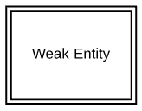 | Entidade fraca | Entidades fracas dependem de algum outro tipo de entidade. Elas não possuem chaves primárias e não têm significância no diagrama sem sua entidade primária.
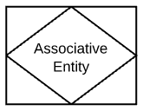 | Entidade associativa | Entidades associativas associam as instâncias de diversos tipos de entidades. Elas também contêm atributos voltados especificamente ao relacionamento entre tais instâncias de entidades.

Símbolos de relacionamento de diagramas ER
Em diagramas entidade-relacionamento, os relacionamentos são usados para documentar a interação entre duas entidades. Os relacionamentos são geralmente verbos como atribuir, associar ou monitorar e fornecem informações úteis que não poderiam ser diferenciadas apenas com os tipos de entidade.
Símbolo de relacionamento | Nome | Descrição
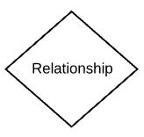 | Relacionamento | Relacionamentos são associações entre entidades.
 | Relacionamento fraco | Relacionamentos fracos são conexões entre uma entidade fraca e seu proprietário.

Símbolos de atributos de diagramas ER
Atributos de diagramas ER são características da entidade que ajudam usuários a entender melhor o banco de dados. Atributos são incluídos para incluir detalhes das várias entidades que são destacadas em um diagrama ER conceitual.
Símbolos de atributos | Nome | Descrição
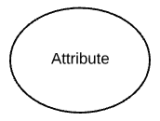 | Atributo | Atributos são características de uma entidade, de um relacionamento de muitos para muitos ou de um relacionamento de um para um.
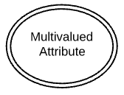 | Atributo multivalorado | Atributos multivalorados são aqueles capazes de assumir mais de um valor.
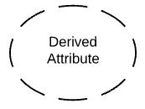 | Atributo derivado | Atributos derivados são atributos cujo valor pode ser calculado a partir de valores de atributos relacionados.
 | Relacionamento | Relacionamentos são associações entre entidades.

Símbolos físicos de diagrama ER
O modelo físico de dados é o nível mais granular de diagramas entidade-relacionamento, e representa o processo de adição de informações ao banco de dados. Modelos físicos ER mostram todas as estruturas das tabelas, incluindo nomes de coluna, tipos de dados na coluna, restrições da coluna, chave primária, chave estrangeira e relacionamentos entre as tabelas.
Conforme mostrado abaixo, as tabelas são uma outra maneira de representar entidades. As principais partes de tabelas entidade-relacionamento são:

Campos
Campos representam a porção de uma tabela que estabelece os atributos da entidade. Atributos são geralmente considerados como colunas no banco de dados dos modelos de diagramas ER.
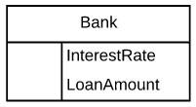

Na imagem acima, TaxaJuros e ValorEmpréstimo são atributos da entidade contidos como campos.

chaves
As chaves são uma maneira de categorizar atributos. Diagramas ER ajudam usuários a modelar seus bancos de dados usando várias tabelas que garantem que o banco de dados seja organizado, eficiente e rápido. Chaves são usadas para vincular diversas tabelas em um banco de dados, umas às outras, da maneira mais eficiente possível.

Chaves primárias
Chaves primárias são atributos ou combinações de atributos que identificam de modo único apenas uma instância de uma entidade.

Chaves estrangeiras
Chaves estrangeiras são criadas toda vez que um atributo refere-se a outra entidade em um relacionamento de um para um ou de um para muitos.
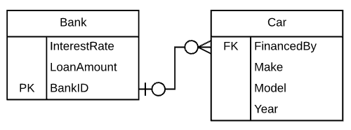

Cada carro só pode ser financiado por um banco, portanto, a chave primária BancoId da tabela Banco é usada como a chave estrangeira FinanciadoPor na tabela Carro. Este BancoID pode ser usado como a chave estrangeira para vários carros.

Tipos
Tipos se referem ao tipo de dados em um campo correspondente em uma tabela. Tipos podem também se referir a tipos de entidades, os quais descrevem a composição de uma entidade, p. ex., os tipos de entidade de um livro são o autor, o título e a data de publicação.
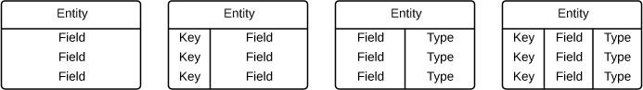

Notação de diagramas ER
Enquanto a notação pé de galinha é amplamente aceita como o estilo mais intuitivo, alguns usam a notação OMT, IDEF, Bachman ou UML, de acordo com suas preferências. A notação pé de galinha, no entanto, conta com um formato gráfico intuitivo, sendo a notação de diagramas ER preferida do Lucidchart.

Cardinalidade e ordinalidade
Cardinalidade refere-se ao número máximo de vezes que a instância em uma entidade pode ser relacionada a instâncias de outra entidade. Ordinalidade, por sua vez, é o número mínimo de vezes que uma instância em uma entidade pode ser associada a uma instância em uma entidade relacionada.
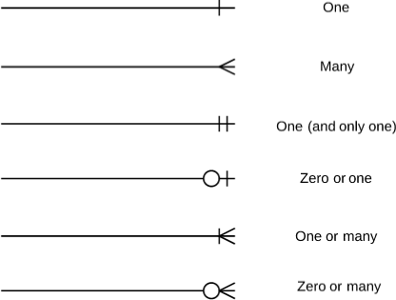
A cardinalidade e a ordinalidade são representadas pelo estilo de uma linha e sua extremidade, de acordo com o estilo de notação escolhido.

